Проект «Знакомство со свойствами снега »

Вид проекта: опытническо-экспериментальный
Продолжительность: среднесрочный (январь-февраль)
Участники: воспитатель, дети младшей группы.

Актуальность:
Огромную роль в экологическом воспитании детей дошкольного возраста играет практико-исследовательская экспериментальная деятельность. Ведь в процессе исследования, ребенок получает конкретные познавательные навыки: учится наблюдать, рассуждать, планировать свою работу, прогнозировать результат, экспериментировать, сравнивать, анализировать, делать выводы и обобщения. Поэтому детям дается возможность приобщиться к исследовательской работе, как к ведущему способу познания окружающего мира.

Цель проекта: Развивать познание детей в процессе экспериментирования.

Задачи:
Образовательные:
Познакомить детей со свойствами снега и льда.
Знакомить со способами превращения снега из одного состояния в другое
Активизировать словарь детей, учить правильно, называть наблюдаемые явления.
Развивающие:
Развивать умение детей анализировать, сравнивая и делая выводы.
Развивать наблюдательность, внимание, память, воображение.
Воспитательные:
Воспитывать познавательный интерес к природным явлениям.
Ожидаемый результат:
Умение устанавливать элементарные причинно-следственные связи: снег тает в тепле и превращается в воду, а вода на морозе превращается в лед. Развитие любознательность, внимание к природным явлениям. Дети: узнают, что снег белый, холодный, мягкий, пушистый.

Этапы проекта:

Подготовительный:

мероприятия | участники
Постановка цели и задач, определение направлений объектов и методов исследования, предварительная работа с детьми. | Воспитанники, воспитатель.
Беседы с детьми для выявления степени их осведомленности. | Воспитанники, воспитатель.
Подбор художественной литературы и иллюстративного материала по теме | Воспитанники, воспитатель.
Рассматривание сюжетных картин о зиме и зимних забавах.  Слушание песен и музыкальных произведений о зиме. | Воспитанники, воспитатель.

Исследовательский:

мероприятия | участники
Поиск ответов на поставленные вопросы разными способами, изучение природных объектов. | Воспитанники, воспитатель.
Аппликация из ватных дисков «Друзья для снеговика». | Воспитанники, воспитатель.
Наблюдение за снегом на прогулке | Воспитанники, воспитатель.
Опыты «Снег и его свойства», «Окрашивание снега» | Воспитанники, воспитатель.
НОД « Свойства снега» | Воспитанники, воспитатель.

Заключительный:

мероприятия | участники
Обобщение результатов работы, их анализ, закрепление полученных знаний.

Подведение итогов проекта

Оформление наглядной информации для родителей по итогам реализации проекта

Предварительная работа:
Рассматривание иллюстраций по теме.
Чтение литературных произведений о зиме и снеге.
Наблюдение в природе, на прогулке.
Работа с родителями:
Консультация для родителей.

« Зимняя прогулка: интересно и полезно».

Работа с детьми:
Познавательный интерес ребенка развивается в процессе экспериментирования. На примере знакомства детей со свойствами снега и льда, мы провели следующие эксперименты:
" Куда исчезает снег? С" прогулки принесли снег в ведерке и организовали наблюдение за его таянием (сначала снег становится рыхлым, водянистым, а потом превращается в воду.)
"Свойства льда "На прогулке, при помощи несложных опытов мы выявили различные свойства льда на лужах: прозрачный (через него видно листья. палочки, соринки, хрупкий (если подбросить кусочек льда, упав, он разобьется на мелкие кусочки, так же через него можно увидеть солнечный свет. Наблюдали за таянием льда (лед от тепла тает)
"Свойства снега" По результатам наблюдения дети отвечали на вопросы, описывали свойства снега. Ориентируясь на внешний вид снега и погодные условия, говорили-можно ли лепить из снега и как проверить свое предположение.
Наблюдение:
"Форма снежинок" Во время снегопада дети рассматривали форму снежинок, сравнивали со знакомыми геометрическими фигурами.
"Где растут сосульки?" Во время прогулки обратили внимание на то. где "растут" сосульки, выявили, как и почему это происходит, познакомились с понятием "капель"

"Снег в феврале" В феврале, обратила внимание детей на то, что снег на участке имеет разные оттенки и неоднороден по структуре, предложила детям высказать свои предположения о том, какие изменения произошли со снегом и почему.

НОД по экспериментированию «Свойства снега». Закрепить знания признаков зимы. Воспитывать бережное отношение к природе. Учить передавать образ зимней природы ,используя метод обрывания бумаги.

Вывод:
Экспериментально-исследовательская деятельность вызывает огромный интерес у детей. Опыты, эксперименты, помогают развивать мышление, творчество ребенка, позволяют наглядно показать связи между живым и неживым в природе. Исследования предоставляют ребенку возможность самому найти ответы на вопросы "как?" и "почему?". Нужно чтобы знания ребенок получал не только через глаза и уши, чтоб они проходили и через руки ,через деятельность ,т ем самым ребенок получит большой опыт первооткрывателя. Малыши научились элементарному сравнению: холодный – теплый, снег рыхлый – влажный. Проект помог вызвать у детей интерес к исследовательской и творческой деятельности, они узнали, что снег белого цвета, холодный, тает в теплом помещении, превращается в воду, вода на морозе превращается в лед.

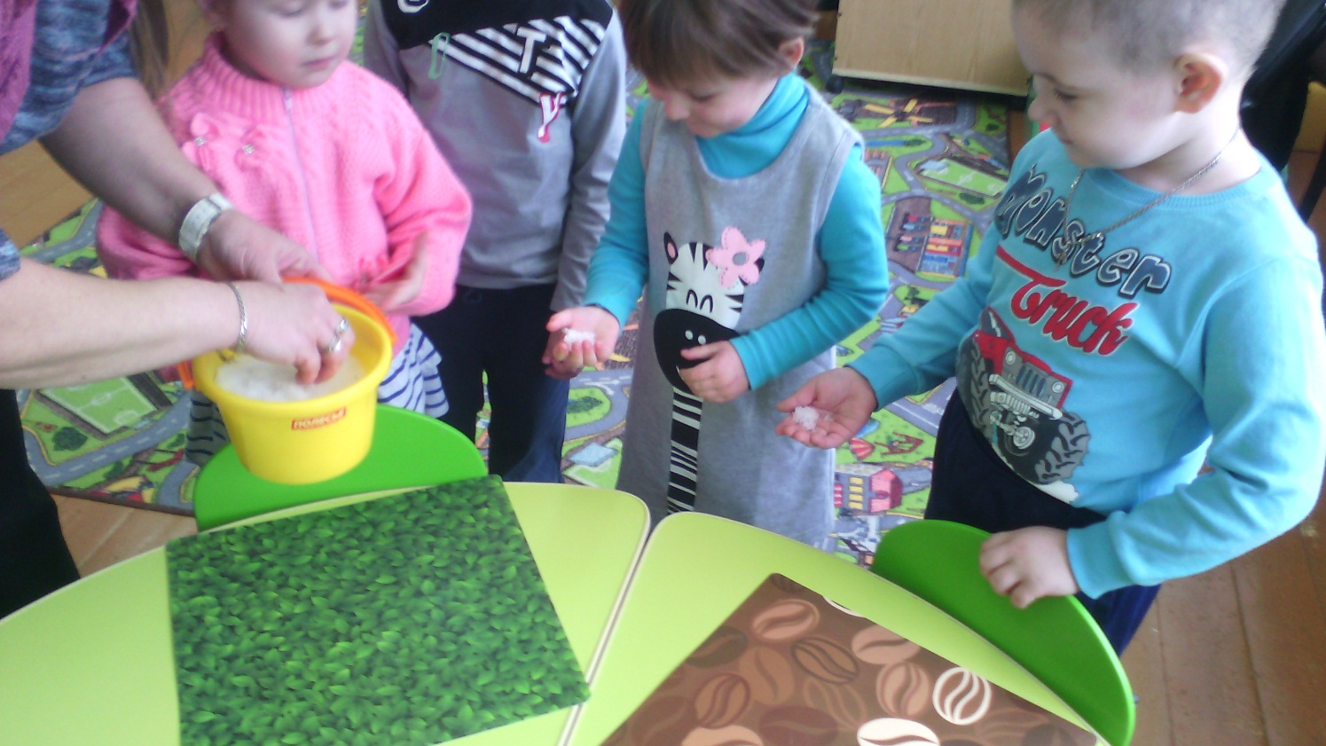

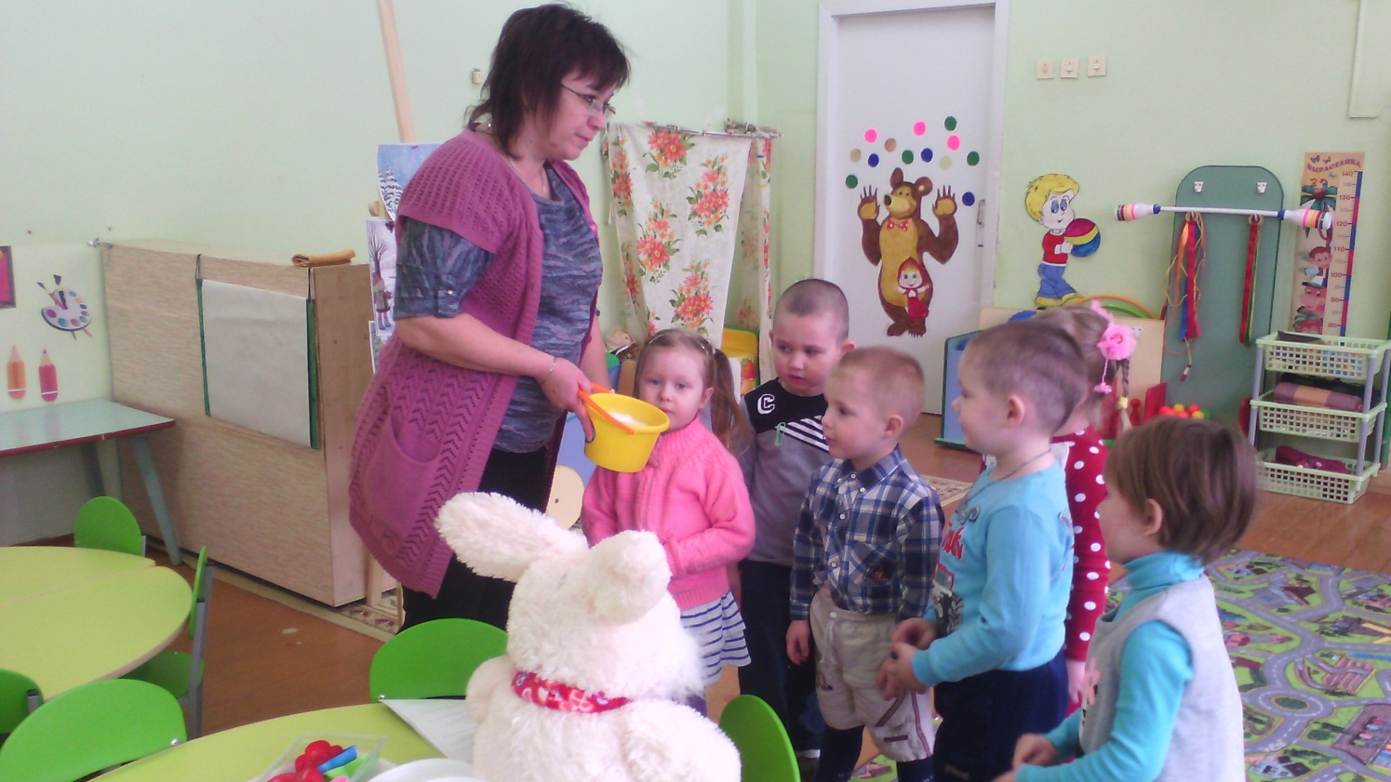

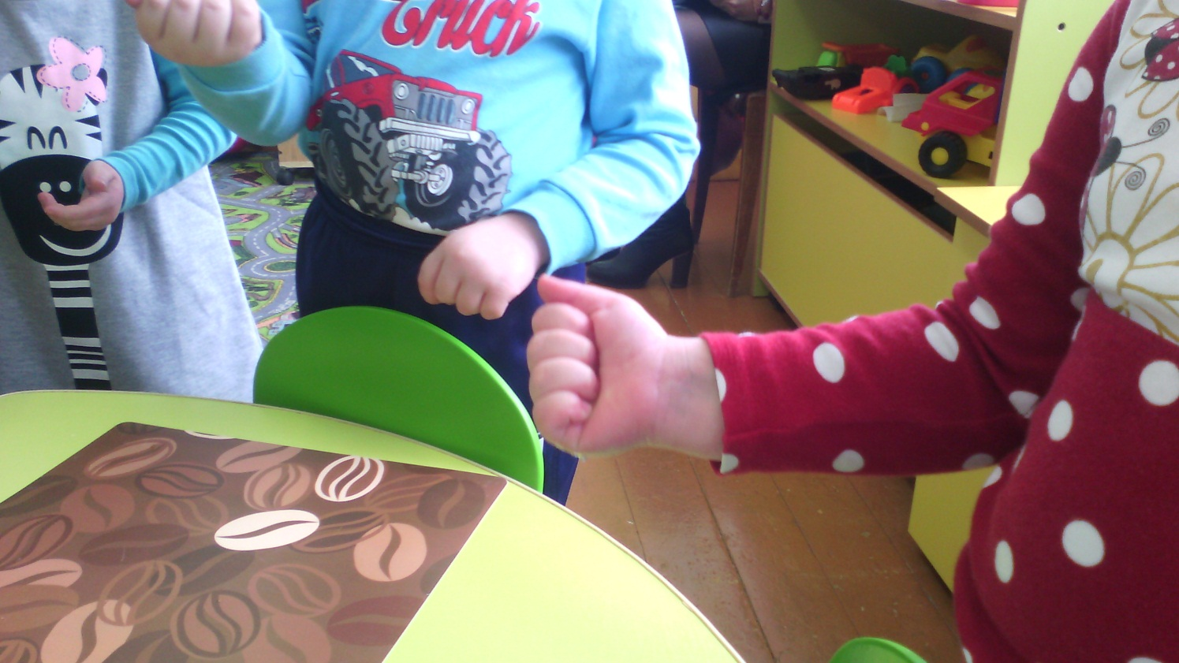

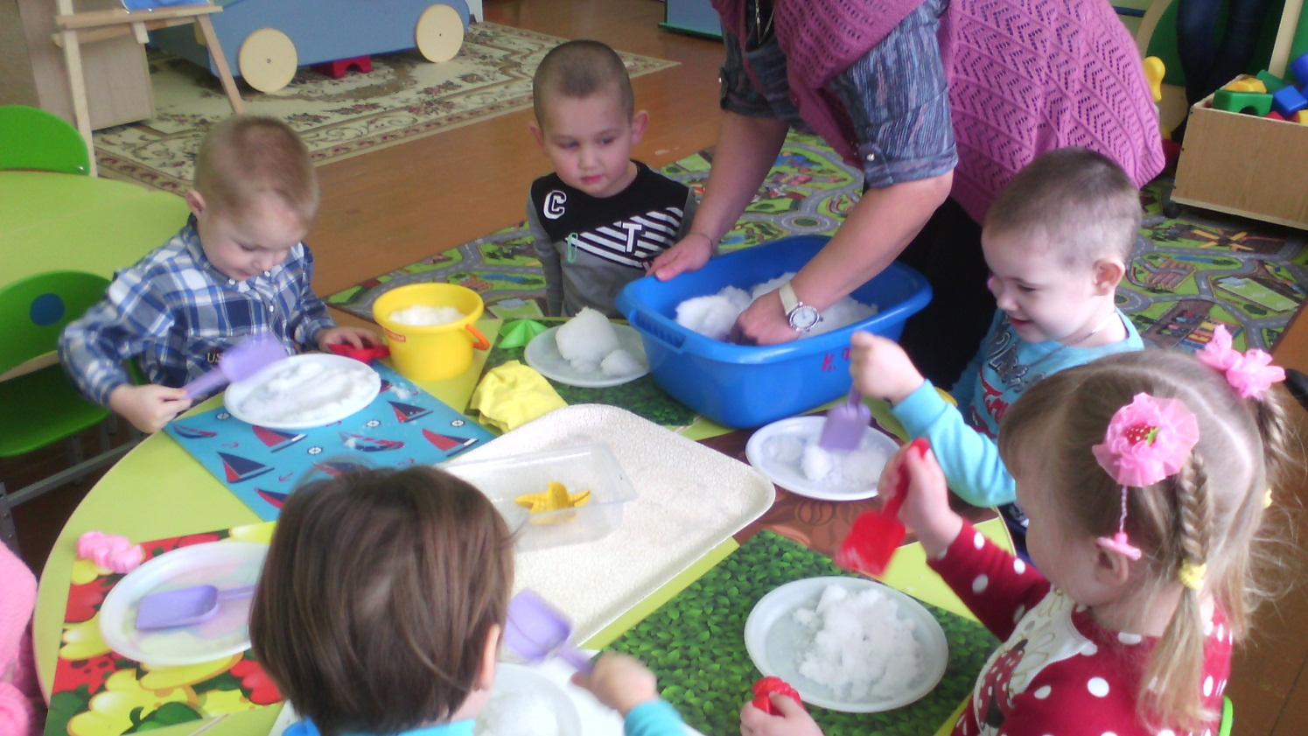

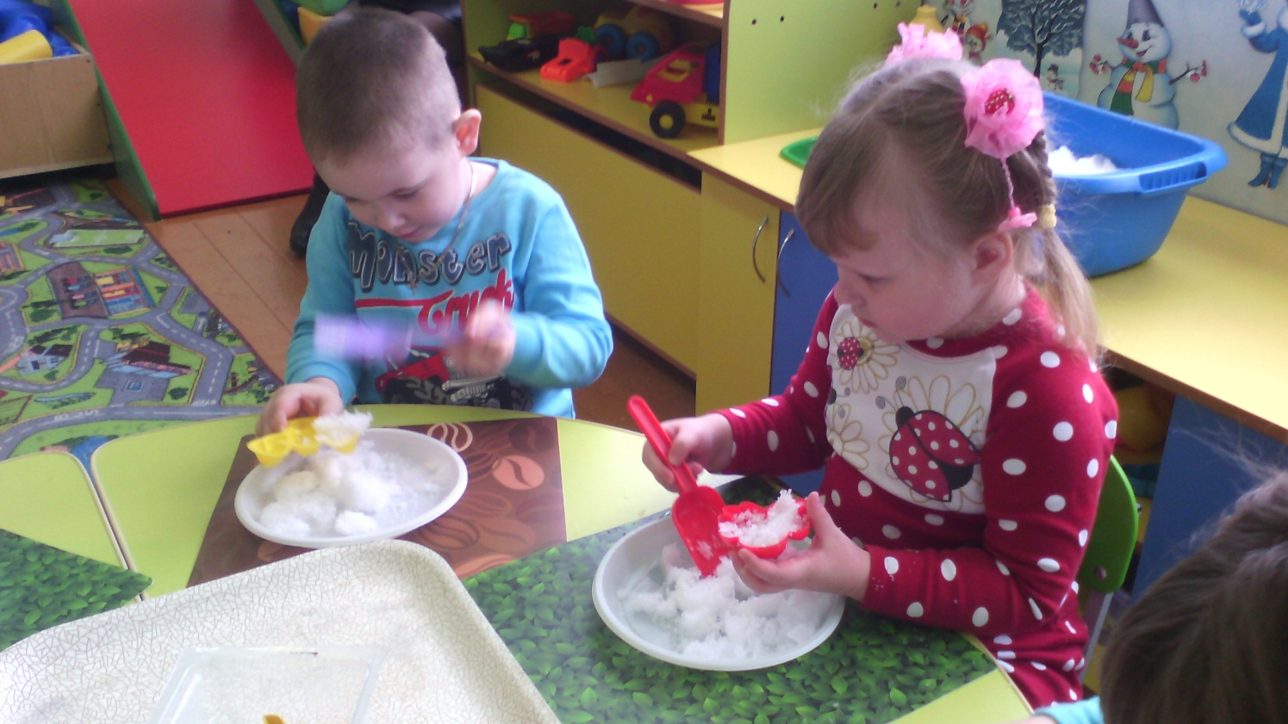

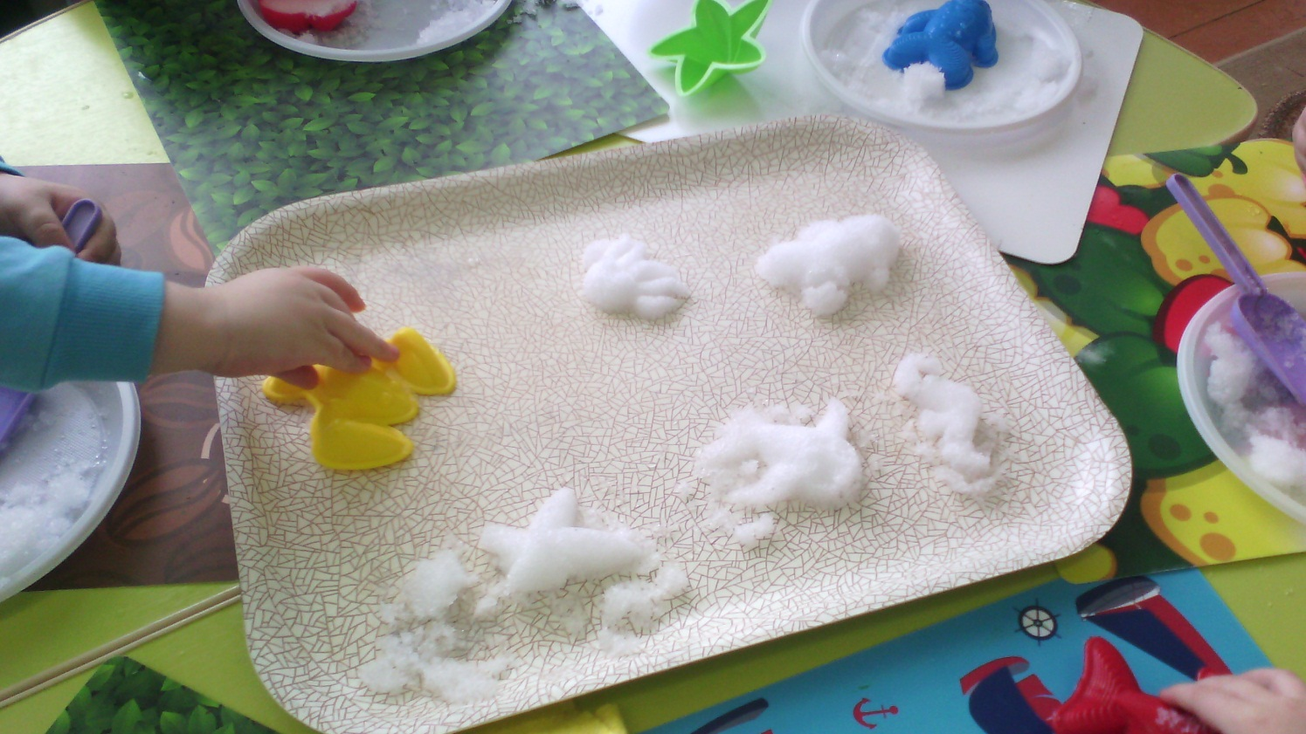

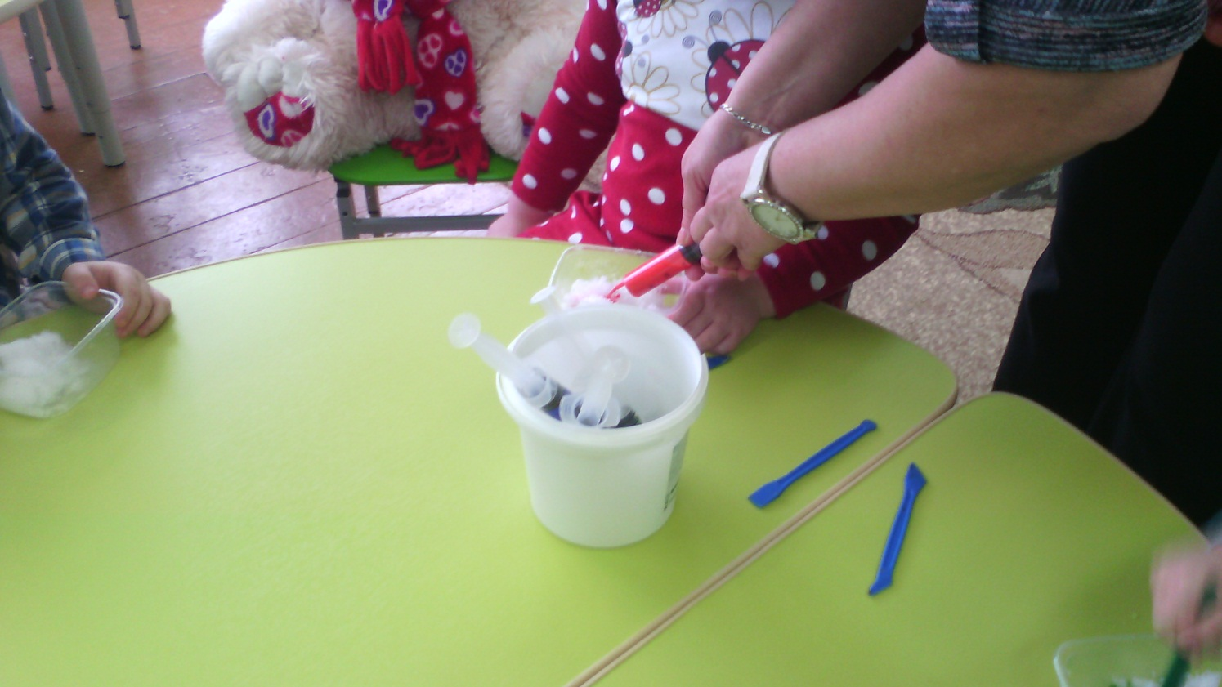

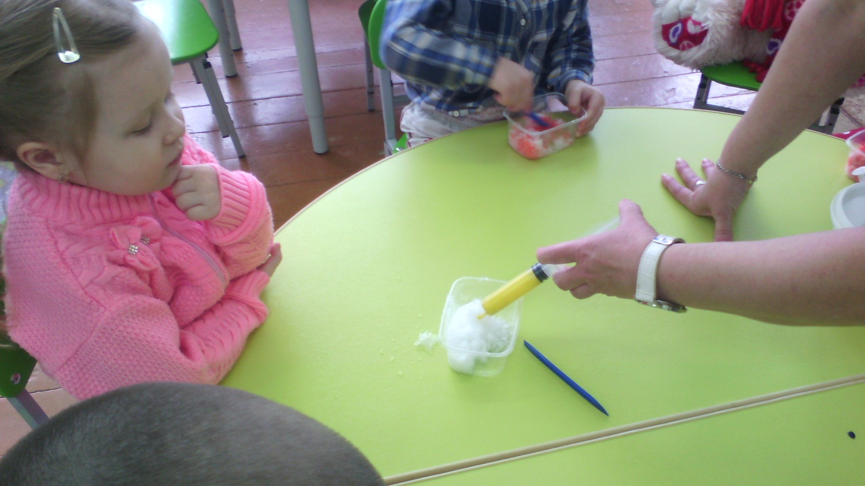

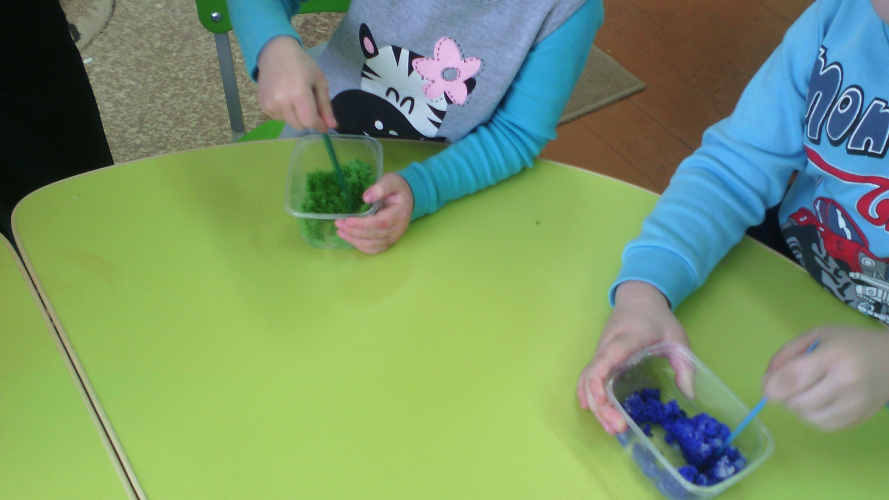

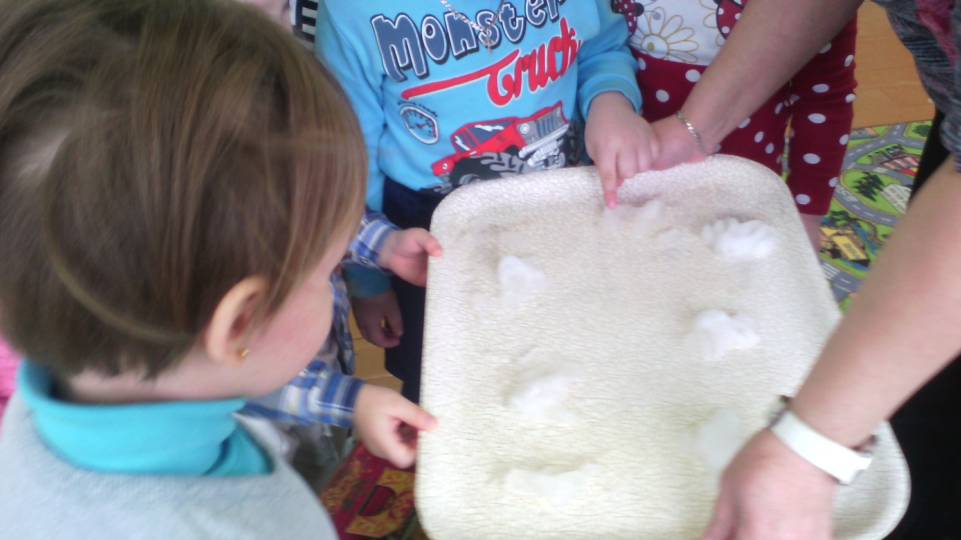

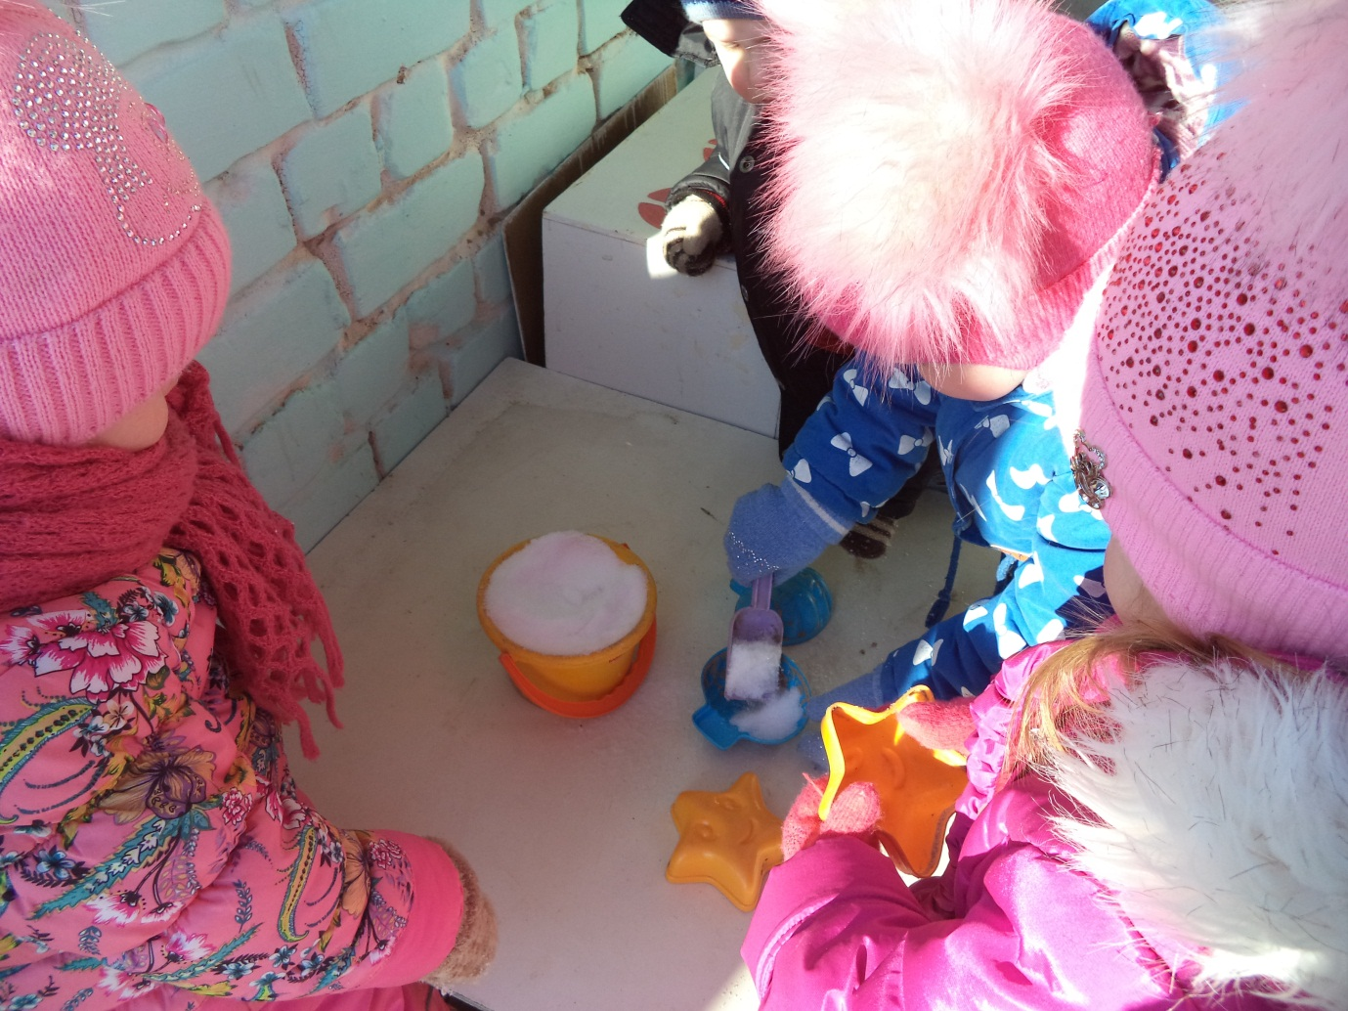

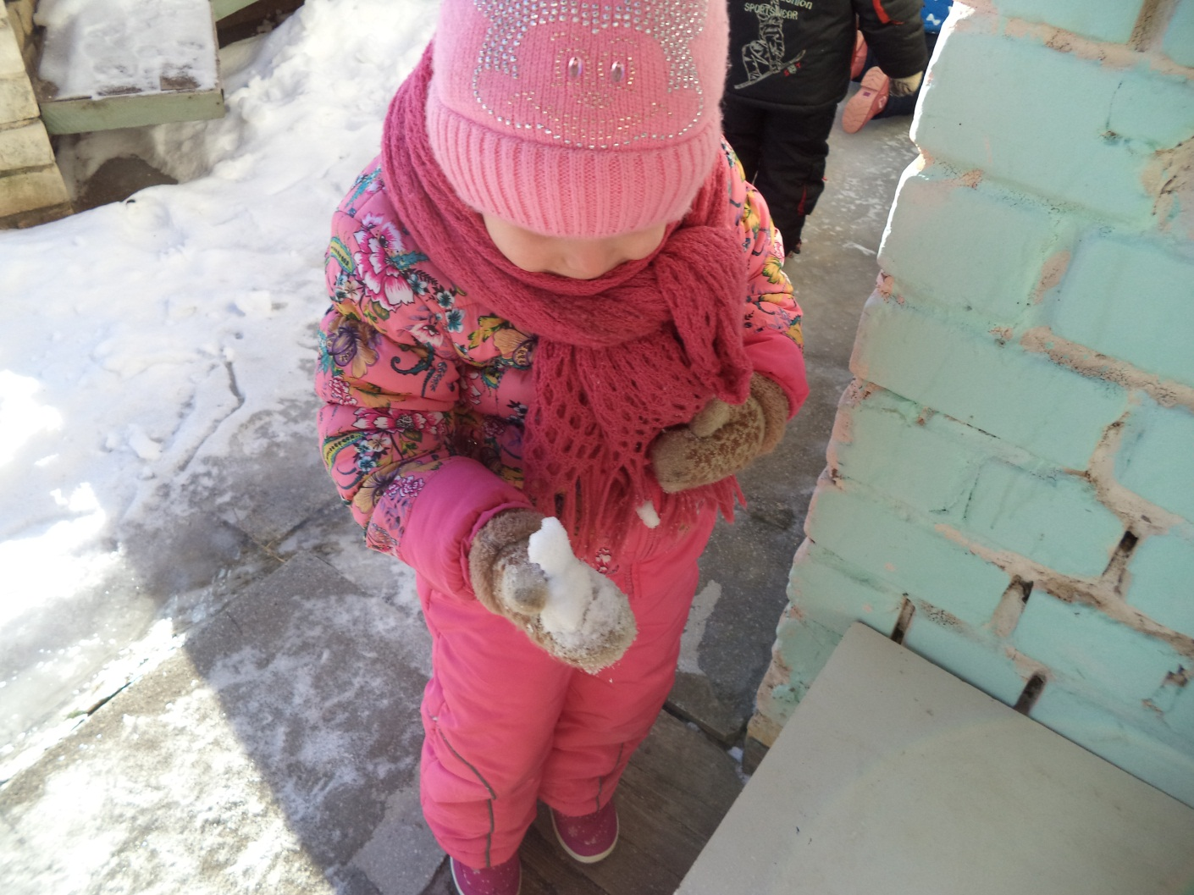

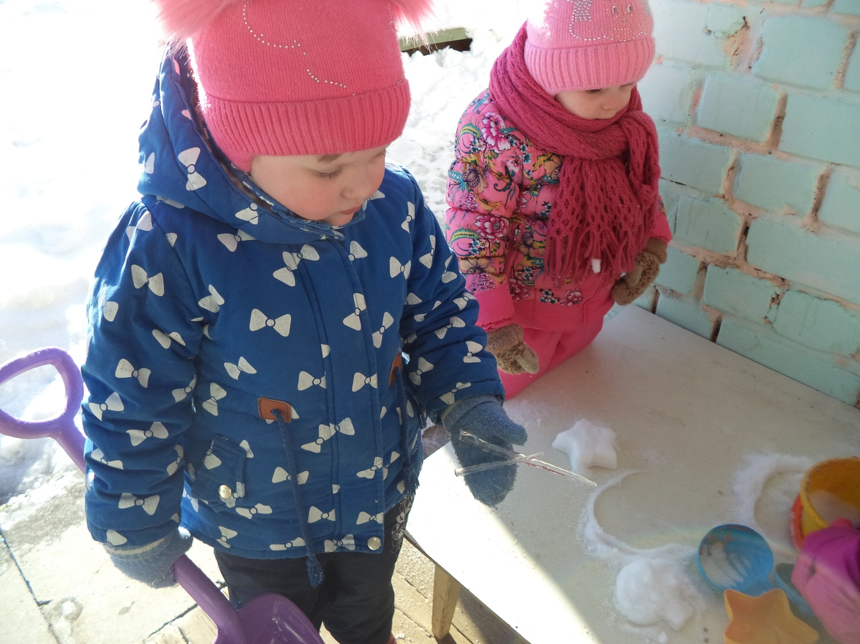

Приложение

Звёздочка-малютка

Вот так! Белая, узорная Звёздочка-малютка.
Ты слети мне на руку, посиди минутку.
Покружилась звёздочка в воздухе немножко,
Села и растаяла на моей ладошке.
(З. Рождествеская)
Снежный кролик
Мы слепили снежный ком,
Ушки сделали потом.
И как раз
Вместо глаз
Угольки нашлись у нас.
Кролик вышел, как живой!
Он с хвостом и с головой!
За усы не тяни -
Из соломинок они!
Длинные, блестящие,
Точно настоящие!
О.Высотская
На санках
Покатились санки вниз.
Крепче, куколка, держись!
Ты сиди, не упади –
Там канавка впереди!
Надо ездить осторожно!
А не то разбиться можно! О.Высотская
Снег идет

Тихо-тихо снег идет.
Белый снег мохнатый.
Мы расчистим снег и лед
Во дворе лопатой.
От калитки мы с трудом
К нам дорожку проведем.
Выйдет мама на порог
Спросит: «Кто бы это мог,
Провести дорожку к нашему порожку?»
М.Познанская

Приложение

Подвижная игра «Снег кружится»
(по стихотворению А.Барто)
Цель: научить детей соотносить собственные действия с действиями участников игры.

Материал: ободки с эмблемами снежинок.

Ход игры:

Воспитатель напоминает детям, что снег лёгкий, он медленно падает на землю, кружится, когда подует ветерок.
Затем предлагает всем участникам игры ободки-эмблемы.
Воспитатель предлагает детям покружиться, произнося: «Снег, снег кружится, белая вся улица!»
Затем жестом приглашает детей приблизиться, произносит : «Собрались мы все в кружок, завертелись, как снежок!»
Дети выполняют действия произвольно, и в конце медленно приседают. Воспитатель произносит: «Подул холодный ветер. Как? В-в-в-в!» ( В-в-в-в – произносят дети).
Разлетелись, разлетелись снежинки в разные стороны».
Дети разбегаются по площадке.

Подвижная игра « Зайка беленький сидит»

Цель: приучать слушать текст и выполнять движения в соответствии с текстом , упражнять в прыжках, развивать двигательные навыки, воспитывать желание играть в подвижные игры

Зайка беленький сидит
И ушами шевелит.
Вот так, вот так
Он ушами шевелит.
Зайке холодно сидеть
Надо лапочки погреть.
Хлоп, хлоп, хлоп, хлоп,
Надо лапочки погреть.
Зайке холодно стоять,
Надо зайке поскакать,
Скок, скок, скок, скок,
Надо зайке поскакать.
Кто-то зайку испугал, зайка прыг... и ускакал.

Подвижная игра «Снежинки кружатся»

Цель: Развивать равновесие; вызывать чувство радости, удовольствия.

Дети изображают снежинок. Взрослый говорит: «Вот снежинки спустились с неба на землю». Снежинки летают по группе и садятся на корточки. На слова взрослого «Вдруг подул ветер, поднял их в воздух и закружил!» снежинки поднимаются и кружатся вначале медленно. Взрослый говорит: «Но вот ветер дует все сильнее». Дети кружатся сильнее, но каждый в своем темпе. По сигналу взрослого «Вот ветер стал утихать!» замедляют движение и присаживаются на корточки.

Приложение

Экспериментальная деятельность.

Опыт № 1. «Снег и его свойства»

Цель: Знакомить детей с физическими свойствами снега – он белый , холодный, пушистый, рассыпается. Когда он влажный из него можно лепить.

Материал: снег в тазике.

Ход, содержание опыта: принести в группу снег. Предложить потрогать рукой. Снег холодный или тёплый? Предложить детям слепить комочек – не лепится, рассыпается. Оставить на несколько минут, снег становится мягким и влажным и из него уже можно слепить комочки.. Сделать вывод о том, что снег лепится только тогда, когда он влажный.

Опыт № 2. «Окрашивание снега»

Материал: снег в тазике, ложечка, шприц с краской.

Ход, содержание опыта
Воспитатель. Ребята, скажите, какого цвета у нас снег? (Белый)
Я могу показать вам, как окрасить снег в любой цвет.
(Каждому ребёнку, даётся емкость со снегом и ложечка)
Оля, какого цвета ты хочешь, чтобы был снег?
Арсений, какого цвета ты хочешь, чтобы был снег?
(С помощью шприца добавляю краску в снег, и дети с помощью ложечки перемешивают его)
Воспитатель: какого цвета стал, снег?
Дети рассматривают снег, отвечают на вопросы
После добавления краски, дети перемешивают снег и краску.
Называют цвет снега.

Экспериментальная деятельность.

Опыт №3 «Лёд и его свойства»

Цель: Продолжать формировать представления у детей о физических свойствах воды. Подвести к пониманию того, что вода имеет свойство замерзать, превращаясь в лёд (твёрдый, хрупкий, холодный, прозрачный).

Материал: замёрзшая вода в ёмкости (осталась от растаявшего снеговика).

Ход, содержание опыта: занести ёмкость с замёрзшей водой. Дети видят, что вода превратилась в лёд, вмёрзли в лёд: нос-морковка и глаза - камешки.( Напомнить детям о снеговике, который растаял.). Почему? Дети пытаются ответить на вопрос - потому, что на улице холодно, мороз и водичка замёрзла. Предложить детям рассмотреть льдинку, потрогать её. Лёд холодный, твёрдый, но когда уронишь, может расколоться – он хрупкий. Сделать вывод, что лёд – это замерзшая вода.

Приложение.

Консультация для родителей.

« Зимняя прогулка: интересно и полезно».

Для детей зима - долгожданная и любимая пора. Не секрет, что для физического развития, укрепления организма детям необходимо как можно больше времени проводить на свежем воздухе. И зима — не исключение из этого правила! А чтобы холод принес пользу и не помешал малышам получить удовольствие от прогулки, они должны быть заняты интересным делом. Необходимо лишь следить за тем, чтобы более интенсивные движения сменялись более спокойными.
Как организовать зимние прогулки и сделать их наиболее интересными и полезными для детей?
Во время прогулки с малышом каждый раз подчеркивайте, какой снег: белый или грязный, мягкий и пушистый или сухой и жесткий? Какие следы оставляют кошки, собаки, птицы, машины, люди? Где следы лучше заметны: на мягком снегу или на утоптанной дорожке.
На полянке, покрытой ровным слоем снега, можно поиграть в игры, развивающие координацию движений. Вытопчите различные дорожки и попросите малыша пройтись по вашим следам. Следы должны быть расположены на разном расстоянии друг от друга. Подчеркивайте понятия: глубоко - мелко, кочки, бугорочки, ровная дорожка, скользкая дорожка.
Малышу любого возраста найдется зимняя забава по душе, стоит только взрослым, подключив фантазию и воображение, превратить обычную прогулку в увлекательную игру. Предлагаем игры, призванные не только развлечь карапуза на прогулке, но и укрепить здоровье.
Самым маленьким детишкам, несомненно, понравятся рисунки на снегу — ведь в другое время года вряд ли удастся сотворить на столь необычном „холсте" палочкой настоящий шедевр!
Построить настоящую зимнюю крепость двухгодовалому крохе еще не по силам, даже если папа придет на помощь. А вот создать миниатюрный замок из снежков — пожалуйста! Главное, чтобы родители снежки умели лепить. Окружить постройку можно насыпью, сооруженной с помощью лопатки. Есть желание сделать замок ярким и оттого еще более красивым? Отправляясь на улицу, смело вооружайтесь большой кистью и густо разведенной акварелью или гуашью
Метким стрелком может стать каждый. Слепите небольшой снежок и попросите малыша бросить его вам. Предложите крохе использовать в качестве мишени очерченный на снегу круг, детское ведерко, яркие игрушки, выставленные в ряд прямо на снегу или на скамейке. А когда настанет пора двигаться, давайте ходить, топать и пыхтеть. Что в этом интересного? Как что?! Можно пройти след в след за мамой, а это развивает координацию движений. Правильное пыхтение полезно для легких (следите, чтобы ребенок вдыхал носом, а выдыхал ртом).
Ну а теперь можно отправиться на поиски клада. В очерченном на снегу круге (или в засыпанной снегом песочнице — главное, чтобы был выделен конкретный участок) нужно спрятать небольшую игрушку, палочку, дощечку… Ну-ка, кто быстрее ее найдет, раскапывая снег руками? Составьте ребенку компанию, но при этом поддавайтесь — малыш знает, что это вы игрушку спрятали, а потому лучше сделать вид, что забыли, где именно зарыт клад.
Дорогие родители! Не стесняйтесь присоединиться к играм своих детей. Будьте не только организаторами этих игр, но и их непосредственными участниками. И не бойтесь почувствовать себя ребенком — зима тем и хороша, что именно в это время года можно забыть про возраст и часами кататься с горы, кувыркаться в снегу и играть в снежки…

НОД по экспериментированию «Свойства снега».
Цель: Продолжать знакомить детей с предметами окружения, их назначением. Развитие представлений о явлениях неживой природы.
Задачи:
Образовательные: Обобщить и систематизировать знания детей о зиме, зимних явлениях. Познакомить детей с физическими свойствами снега. Формировать умение заниматься экспериментальной деятельностью. Научить детей решать познавательные задачи и делать выводы.
Развивающие: Развивать познавательный интерес детей, творчество, умение мыслить логически. Закреплять умение подбирать прилагательные. Развивать навыки сотрудничества, взаимопонимания, доброжелательности, самостоятельности, инициативности.
Воспитательные: Воспитывать любознательность, любовь и бережное отношение к природе.
Словарная работа: снег, тает, липкий, холодный.
Предварительная работа: игры и наблюдения на прогулке за снегом; лепка снежных комочков на прогулке; чтение стихов о снеге; опыты со снегом, рассматривание картинок о зиме, природном явлении снег.
Оборудование: мягкая игрушка «Зайка», ведерко со снегом, ведерко с талым снегом, два тазика, формочки, совочки, краски.

Содержание:
Воспитатель: Ребята, кто-то спрятался у нас в группе? Чтобы узнать кто это, надо отгадать загадку. Слушайте внимательно!
Быстрые лапки,
Длинные ушки,
Прыгает ловко,
Любит морковку!
Кто это?
Дети: Зайка.
Воспитатель: Правильно, зайка. Где же наш зайка-побегайка? А вот он где от нас спрятался (воспитатель достает зайку и ведерко со снегом). Здравствуй, зайка! Дети поздоровайтесь с зайкой.
Дети: Здравствуй, зайка!
Зайка: Здравствуйте, ребята.
Воспитатель: А, что это у тебя, зайка?
Зайка: Это у меня снег.
Воспитатель:
Снег, снежок искристый,
Белый серебристый.
Посмотрите дети, какой красивый снежок. А какого он цвета?
Дети: Белый.
Воспитатель: Правильно, белый. А давайте его потрогаем. Снег холодный или теплый?
Дети: Холодный.
Воспитатель: Ой, какой снег холодный, можно замерзнуть.
Воспитатель. Давайте ребята покажем Зайке, что случится со снегом в тепле. Возьмите снег в ладошку, а сейчас спрячьте снег в кулачке, и посмотрите что случится?
Дети: Водичка капает.
Воспитатель. А откуда появилась вода?
Дети: Вода появилась из снега.
Воспитатель. А почему снег тает на ладошке?
Дети: Ладошка тёплая, а снег холодный.
Воспитатель. Конечно, ведь снег любит холод, а рука у нас тёплая, поэтому снег начинает таять в тёплой ладошке.
Воспитатель. Дети, скажите, пожалуйста, снег какой? Ладошка какая? Снег что делает? и т.д. Вопросы воспитателя, привлечь 4-5 детей.
Воспитатель. Замёрзли ваши ручки? Вытирайте руки салфеткой.
Воспитатель. Вот видишь Зайка, в теплом помещении снег тает.
Ребята, мы с вами снег холодный трогали, замёрзли.
Давай те согреемся!
На дворе мороз и ветер,
На дворе гуляют дети.
Ручки, ручки потирают,
Ручки, ручки согревают.
Не замерзнут ручки-крошки,
Мы похлопаем в ладошки.
Вот как хлопать мы умеем,
Вот как ручки мы согреем.
Дети выполняют движения, согласно словам игры.
Воспитатель: А, лепить из него можно?
Дети: Можно.
Воспитатель: А что можно слепить? (Рассматривают картинки)
Воспитатель: а чтобы лепить снег, каким должен быть?
Дети: липким.
Ребята, давайте сядем за стол. Возьмите лопаткой снег и положите на тарелку. Я приготовила вам разные формочки, а вы с помощью этих формочек, можно слепить различные фигурки из снега.
Дети выполняют задание. Воспитатель помогает, спрашивает, что у них получается (рыбки, черепашки, звездочки и т.д.) Воспитатель старается добиваться полных ответов, привлекает всех детей.
Воспитатель: Молодцы, ребята! Справились!
Воспитатель: А еще можно слепить снежки и поиграть.

Подвижная игра со снежками
Воспитатель:
Я подброшу снежки высоко.
Полетят снежки далеко.
Вы ребята их берите,
И в корзинку мне несите. (Игра повторяется 2-3 раза)
Зайка. Да, хорошо поиграли. Ребята я так люблю холодный снег, попробуйте какой он вкусный, холодный, как «мороженное». ( хочет взять снег в рот)
Воспитатель. Подожди, подожди Зайка, ты разве не знаешь, что снег есть нельзя?
Зайка. Почему это нельзя?
Дети: (примерный ответ детей)
Зайка. Я не хочу болеть. Я больше никогда не буду есть холодный снег, и вы ребята не ешьте.
Воспитатель. Конечно же, ребята знают, что снег есть нельзя, ведь он холодный и может быть грязный.
Воспитатель. Ребята, скажите, какого цвета у нас снег? (Белый)
Я могу показать вам, как окрасить снег в любой цвет.
(Каждому ребёнку, даётся емкость со снегом и ложечка)
(С помощью шприца добавляю краску в снег, и дети с помощью ложечки перемешивают его)
Воспитатель: Какого цвета стал, снег?
Дети рассматривают снег, отвечают на вопросы.
После добавления краски, дети перемешивают снег и краску.
Называют цвет снега.
Воспитатель: Дети давайте посмотрим, что стало с нашими фигурками из снега? Посмотрите, во что превратился?
Правильно, они начали таять. А почему?
Дети: потому что в группе тепло.
Воспитатель: А если мы будем лепить фигурки на улице, они растают?
Дети нет.
Воспитатель: как вы думаете почему?
Дети потому что на улице холодно.
Зайка. За то, что вы помогли мне понять, что в теплом помещении нельзя играть со снегом и нельзя его есть, я покажу вам волшебство. У меня есть волшебный сундучок. Положите сюда комочки из снега и увидите, что из этого получится.
Зайка. Давайте откроем сундук. Посмотрите, снежные комочки превратились в зефир. Угощайтесь ребята, а я пойду в другой детский сад и расскажу все, чему вы меня научили. Досвидание!
(Дети прощаются, садятся за стол и угощаются конфетками.)

